LibreChat mit ChatGPT

Probebetrieb
Dieser Dienst befindet sich noch in der Erprobung. Bitte melden Sie technische Fehler an support@rz.tu-clausthal.de.

Beschreibung
LibreChat ermöglicht die Integration unterschiedlicher Anbieter von Large Language Models (LLMs). Aktuell stehen Modelle von OpenAI und der GDWG zur Verfügung.
Folgende Modelle von OpenAI sind eingebunden, die Unterschiede gegeneinander wie in Modelle Unberschied:
- gpt-5
- gpt-5-mini
- gpt-5-nano
- gpt-4.1
- gpt-4.1-mini
- gpt-4.1-nano
- o3
- o4-mini
Sie werden in der Dokumentation von OpenAI näher beschrieben. Informationen zu den Modellen der GWDG finden Sie auf der Seite zur Modellbeschreibung der GWDG. Auch die GWDG entwickelt ihr Angebot an OpenSource-Modellen ständig weiter. Sollte die GWDG ein neues Modell über ihre API bereitstellen, so steht dies auch in LibreChat umgehend zur Verfügung.
Die KI-Modelle stehen allen Studierenden und Mitarbeitenden der TU Clausthal zur Verfügung. Der TU entstehen jedoch bei den Modellen von OpenAI nutzungsabhängige Kosten, die bis auf weiteres aus einem zentralen Budget getragen werden. Die Kosten entstehen nicht dem Nutzer!
Wir weisen darauf hin, dass LibreChat ein Frontend (Oberfläche) für ChatGPT ist! Alle Anfragen werden direkt über die von OpenAI bereitgestellte API weitergeleitet. Es findet eine Drittstaatenübermittlung ins Nicht-EU-Ausland statt. Es besteht jedoch ein Datenverabeitungsvertrag mit OpenAI in dem zugesichert wird, dass die übermittelten Daten nicht für Trainingszwecke verwendet werden und die Daten nicht an Dritte weitergegeben werden. Siehe Enterprise privacy at OpenAI. Zudem sei auf die Datenschutzhinweise zu LibreChat verwiesen.
Mit Librechat bieten wir eine Möglichkeit, verschiedene spezialisierte KI-Modelle (sog. Agenten) zu nutzen. Diese Funktion unterstützt dabei, je nach Anwendungszweck spezifischere Ergebnisse zu erzielen. Die folgenden Agenten stehen aktuell zur Verfügung:
- DeepWiki Helper: Der Agent „DeepWiki Helper“ kombiniert das Modell GPT-5-mini mit dem DeepWiki MCP-Server, um technische Dokumentationen und Entwicklerressourcen von deepwiki.com abzurufen. Er dient als spezialisierter Agent für Entwickler, Ingenieure und Forscher, die genauere, strukturierte und aktuelle Informationen aus umfangreichen Fachquellen benötigen. Dabei analysiert der Agent die abgerufenen Daten und liefert daraus Antworten inklusive Quellenangaben. Damit eignet sich „DeepWiki Helper“ hervorragend für anspruchsvolle Rechercheaufgaben in der Softwareentwicklung und in technischen Fachgebieten.
- GPT Bildgenerierung: Dieser Agent ermöglicht die Erstellung und Bearbeitung von Bildern auf Basis von Textbeschreibungen mithilfe des OpenAI gpt-image-1 Modells. Obwohl sich diese Funktion aktuell noch in der Beta-Phase befindet, bietet sie spannende Möglichkeiten, kreative und visuelle Inhalte einfach und schnell zu generieren. Da sich der Dienst noch in der Beta-Testphase befindet, kann er jederzeit deaktiviert werden, wenn die Testphase beendet wird.
- GPT-4.1 web search: Dieser Agent kombiniert die Leistungsfähigkeit des GPT-4.1 Modells mit einer direkten Websuche. Dadurch können aktuelle und umfassende Informationen aus dem Internet in Echtzeit abgerufen werden, was besonders bei komplexen oder tagesaktuellen Fragestellungen von Vorteil ist.
- GPT-5-mini web search: Dieser Agent kombiniert die Leistungsfähigkeit des GPT-5-mini Modells mit einer direkten Websuche. Dadurch können aktuelle und umfassende Informationen aus dem Internet in Echtzeit abgerufen werden, was besonders bei komplexen oder tagesaktuellen Fragestellungen von Vorteil ist.
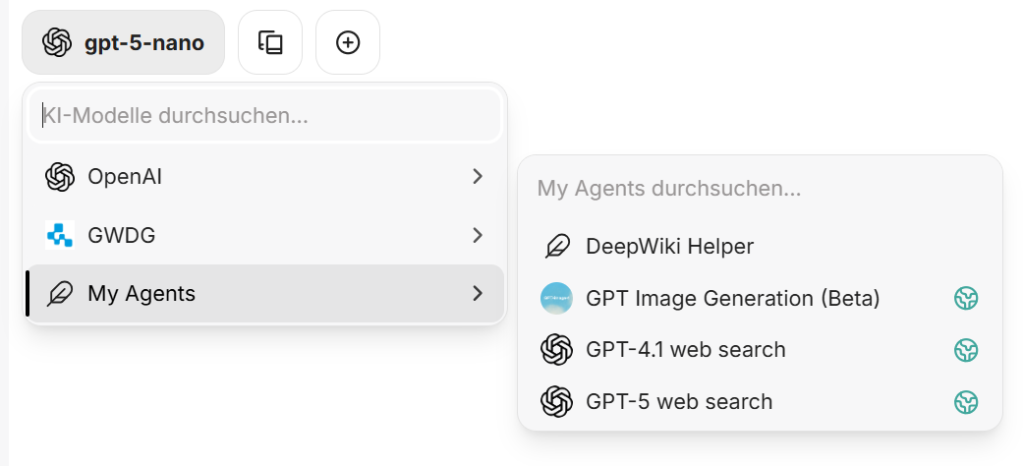

Zugang
LibreChat erreichen Sie unter folgender Adresse: https://chat-ai.tu-clausthal.de/ aus dem Netz der TU-Clausthal. Für den Zugriff von zu Hause benötigen Sie eine VPN-Verbindung.
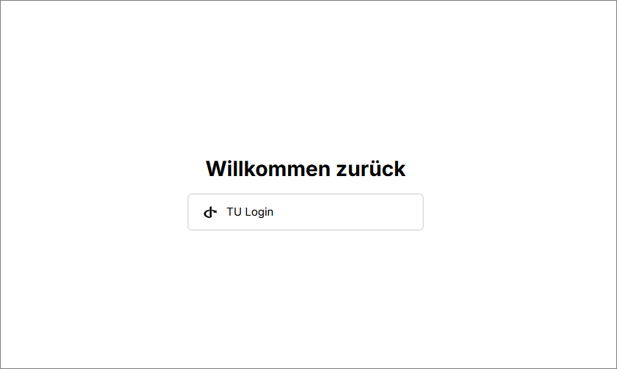
Gehen Sie auf den Button „TU Login“. Geben Sie danach als Benutzerkennung Ihren <TUC-User>(z.B. abc123) an, sowie Ihr zugehöriges TUC-Passwort und bestätigen Sie mit „Login“.
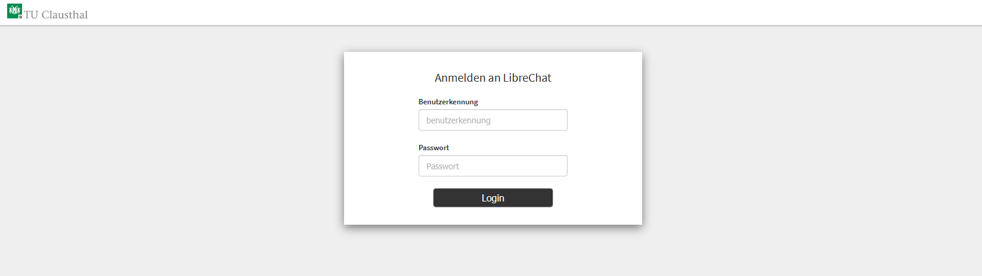
Nach erfolgreicher Anmeldung steht Ihnen der Zugang zu ausgewählten Sprachmodellen von OpenAI und von der GWDG zur Verfügung.

Benutzeroberfläche von LibreChat
Die Oberfläche von LibreChat sieht sehr ähnlich zu dem Webinterface von OpenAIs ChatGPT aus.
Bitte beachten Sie, dass je nach ausgewähltem Sprachmodell dieses bis zu einem bestimmten Datum trainiert ist. Die Modelle können daher unvollständige und auch falsche Antworten liefern. Zudem verfügen die angeboteten Sprachmodell nicht über unternehmensspezifisches Wissen.
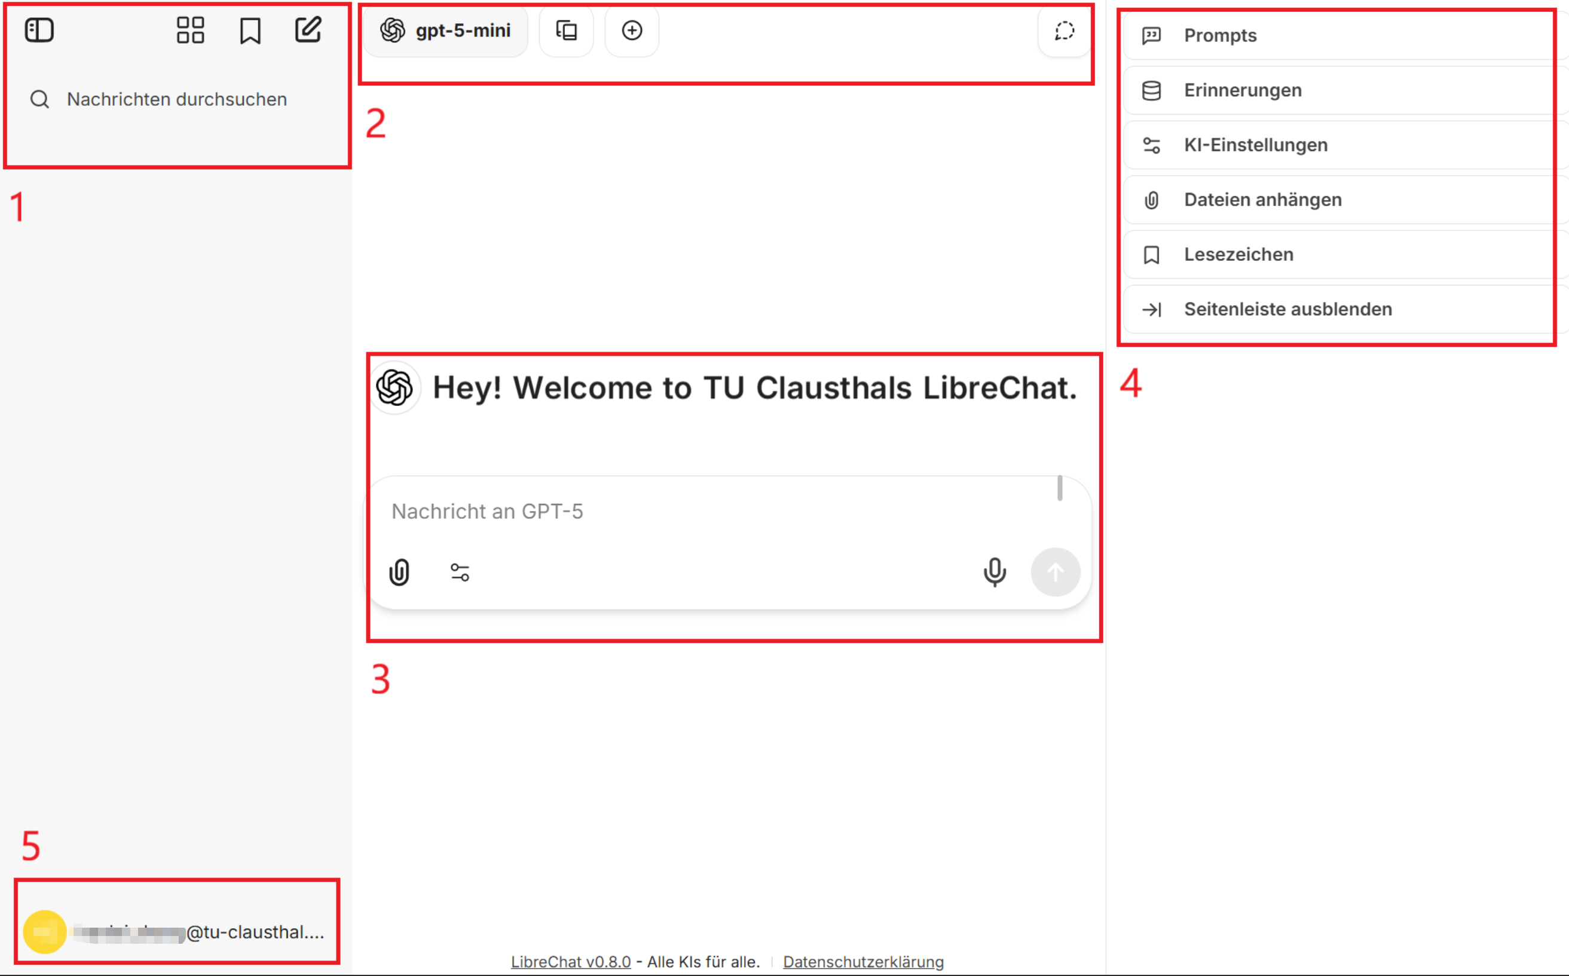

1 | Symbolleiste
- Linke Seitenmenü : Öffnen oder Schließen des linken Seitenmenüs
- Vier kleinen Quadraten : Mit Klick auf dieses Symbol öffnet sich eine Übersicht über verfügbare Agenten, die für KI-Funktionen genutzt werden können. In dieser Ansicht lassen sich Agenten durchsuchen, auswählen und verwalten. Dies umfasst auch die Verwaltung von Berechtigungen, das Teilen und die Kategorisierung von Agenten.
- Lesezeichen : Gespräche oder einzelne Nachrichten können als Lesezeichen markiert werden, sodass Sie wichtige Informationen später schnell wiederfinden können.
- Neue Konversation starten: Mit diesem Button können Sie einen neuen Chat mit dem KI-Endpoint Ihrer Wahl beginnen. Dadurch wird eine neue Session erzeugt, die unabhängig von bestehenden Gesprächen ist.

- Nachrichten durchsuchen: Hier können Sie gezielt nach bestimmten Nachrichten oder Inhalten in Ihren bisherigen Chat-Verläufen suchen.
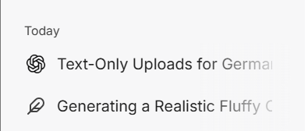
- Chat-Historie: Hier werden Ihre bisherigen Chats chronologisch aufgelistet. Sie können sie jederzeit erneut aufrufen, weiterführen oder durchsuchen.

2 | Modellauswahl
- Endpoints-Menü : Hier wählen Sie aus, mit welchem KI-Endpoint (z.B. GDWG, OpenAI, Agetns, etc.) Sie arbeiten möchten.
- Presets (Voreinstellungen): Hier Können Sie vorgefertigte Voreinstellungen/Prompts auswählen, um mit bestimmten Parametern oder Anweisungen zu arbeiten. Presets definieren z.B. Sprache, Ton oder speziellen Kontext für den KI-Chat.
- Lesezeichen 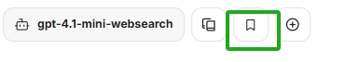: Nachdem Sie einen Chat geführt haben, wird ein neues Lesezeichen angezeigt.
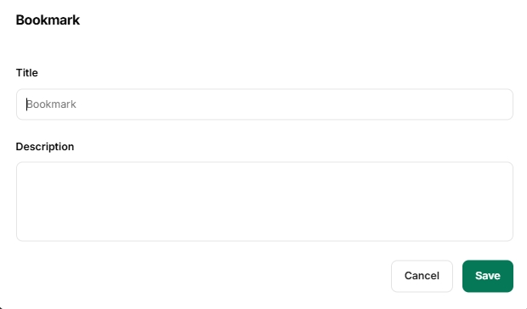
- Multi-Konversation: Ermöglicht es, parallel mit verschiedenen Endpoints oder Presets getrennte Unterhaltungen zu führen, ohne die aktuellen Kontexte zu vermischen.
- Temporärer Chat: Das ist eine Art „Gastmodus“ für spontane Anfragen, ohne dass die Unterhaltung dauerhaft gespeichert wird.

3 | Chatfenster
- Endpoint-Icon : Zeigt, welcher KI-Endpoint aktuell aktiv ist. Passende Icons werden durch die Doku für „bekannte“ Endpoints bereitgestellt.
- Willkommensnachricht: Individuell konfigurierte Begrüßung (oft mit E-Mail-Adresse), die belegt, dass Sie angemeldet sind und wie Ihr derzeitiger Status ist.
- Eingabefeld: Hier können Sie Ihre Nachricht eingeben, die von der ausgewählten KI verarbeitet wird. Ihre Anfrage wird im aktuellen Kontext und mit den ausgewählten Einstellungen bearbeitet.
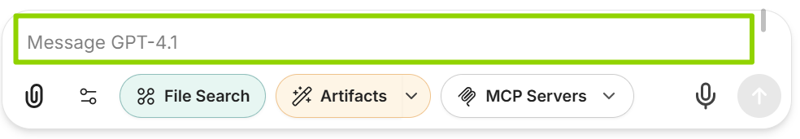
- Büroklammer-Icon: Das Büroklammer-Symbol ermöglicht es Ihnen, Dateien an Ihre Nachrichten anzuhängen. Die drei Optionen in LibreChat unterscheiden sich folgendermaßen: Mit „Bild hochladen“ lädt man Bilder zur Analyse hoch; „Hochladen als Text mit OCR“ extrahiert per Texterkennung den sichtbaren Text aus Bildern oder PDFs und verwendet ihn direkt als lesbaren Inhalt; „Hochladen für Dateisuche“ hingegen speichert und indexiert Dateien, um später gezielte Suchanfragen im Dokument zu ermöglichen. Besonders wichtig ist der Unterschied zwischen den beiden Upload-Arten – die eine wandelt Dateien sofort in Text um, die andere macht sie durchsuchbar für komplexe Abfragen.
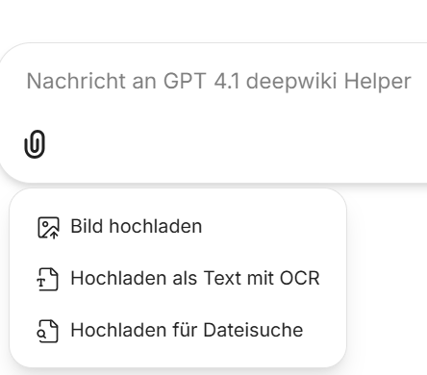
- Settings-Buttons: Diese Schaltfläche ist in diesem speziellen Proxy nicht verfügbar. Dieses Dropdown-Menü zeigt verschiedene Einstellungen und Funktionen an, die man in LibreChat nutzen kann. Dateisuche ermöglicht die Suche in hochgeladenen Dateien. Erst wenn Sie diese Schaltfläche aktiviert haben, erscheint die Option „Büroklammer-Symbol“ im bisherigen Büroklammer-Symbol; Artefakte in LibreChat sind automatisch generierte Dateien oder Inhalte, die zusätzliche Informationen oder Ergebnisse im Chat bereitstellen. Die im Menü gezeigten Optionen ermöglichen es, spezielle Anweisungen für shadcn/ui-Komponenten einzuschließen oder benutzerdefinierte Prompts zu verwenden, um die Erstellung und Darstellung dieser Artefakte individuell anzupassen. Mehr Informationen finden Sie hier Empfohlener Ablauf zur Nutzung. ; MCP Server bietet den Zugriff auf externe Dienste wie Web-Crawler oder Wissensdatenbanken. Der Deepwiki MCP-Server crawlt Deepwiki-Inhalte und konvertiert sie in Markdown, sodass externe Dokumentationen direkt in das Chatfenster integriert und mithilfe eines Sprachmodell-Agenten gezielt abgefragt werden können. Dies ermöglicht einen schnellen und bequemen Zugriff auf fundiertes Wissen, ohne den Browser wechseln zu müssen. Der Budgetstatus für alle Komponenten kann individuelle Präferenzeinstellungen beibehalten.
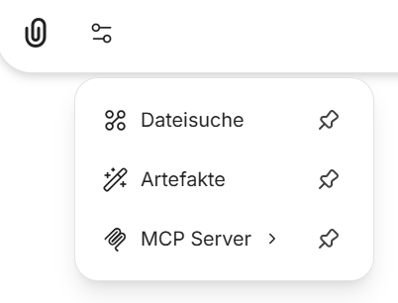
- Mikrofon-Button: Hiermit können Sie Nachrichten per Spracheingabe in jeder beliebigen Sprache verfassen.

4 | Seitenmenü
- Prompts: Prompts sind eine Bibliothek gespeicherter Vorlagen und Anweisungen, die Sie in Ihre Konversation einfügen können. Diese helfen dabei, spezifische Antworten oder Verhaltensweisen von der KI zu erhalten.
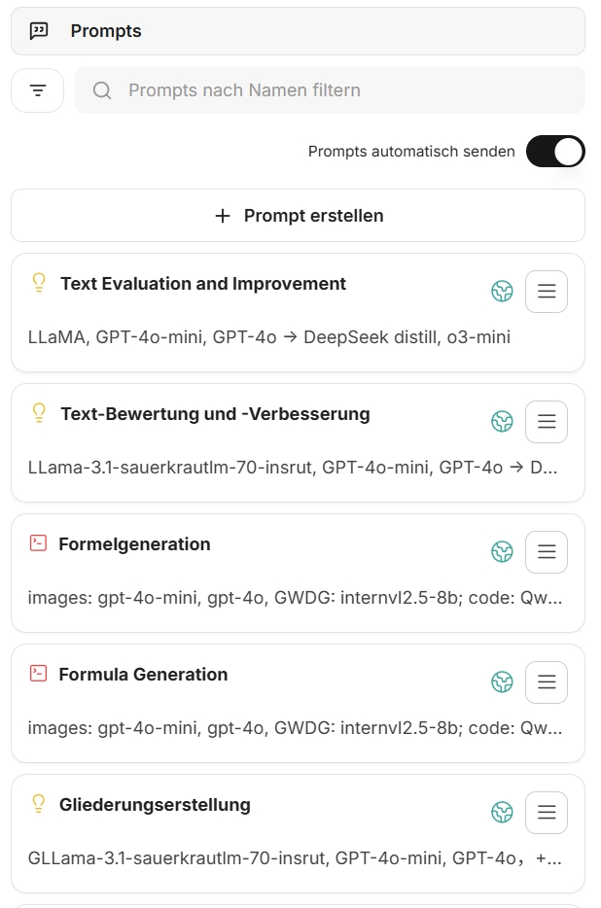
- Erinnerungen: Erinnerungen speichern Benutzerpräferenzen, Arbeitsinformationen, persönliche Daten, Fähigkeiten, Interessen und Kontext. Diese Informationen werden verwendet, um personalisiertere Antworten zu generieren.
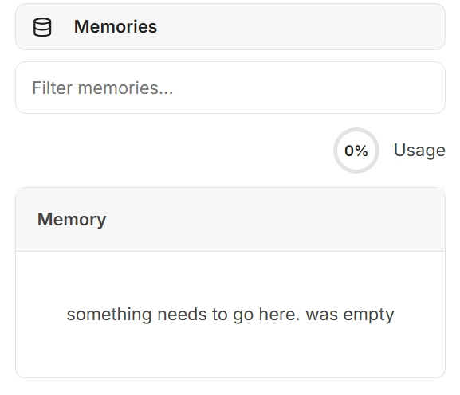
- KI-Einstellungen: Detaillierte Konfigurationen zum gewählten KI-Endpoint (wie Modellwahl, Tokens, Temperature, etc.), die sich auch aus den Presets ergeben können. Weitere Einzelheiten finden Sie auf den folgenden Seiten einstellungModellParameter.
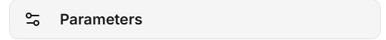
- Dateien anhängen: Öffnet ein Dialogfeld zum Hochladen von Anhängen (siehe Büroklammer-Icon).
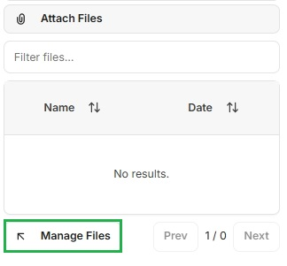
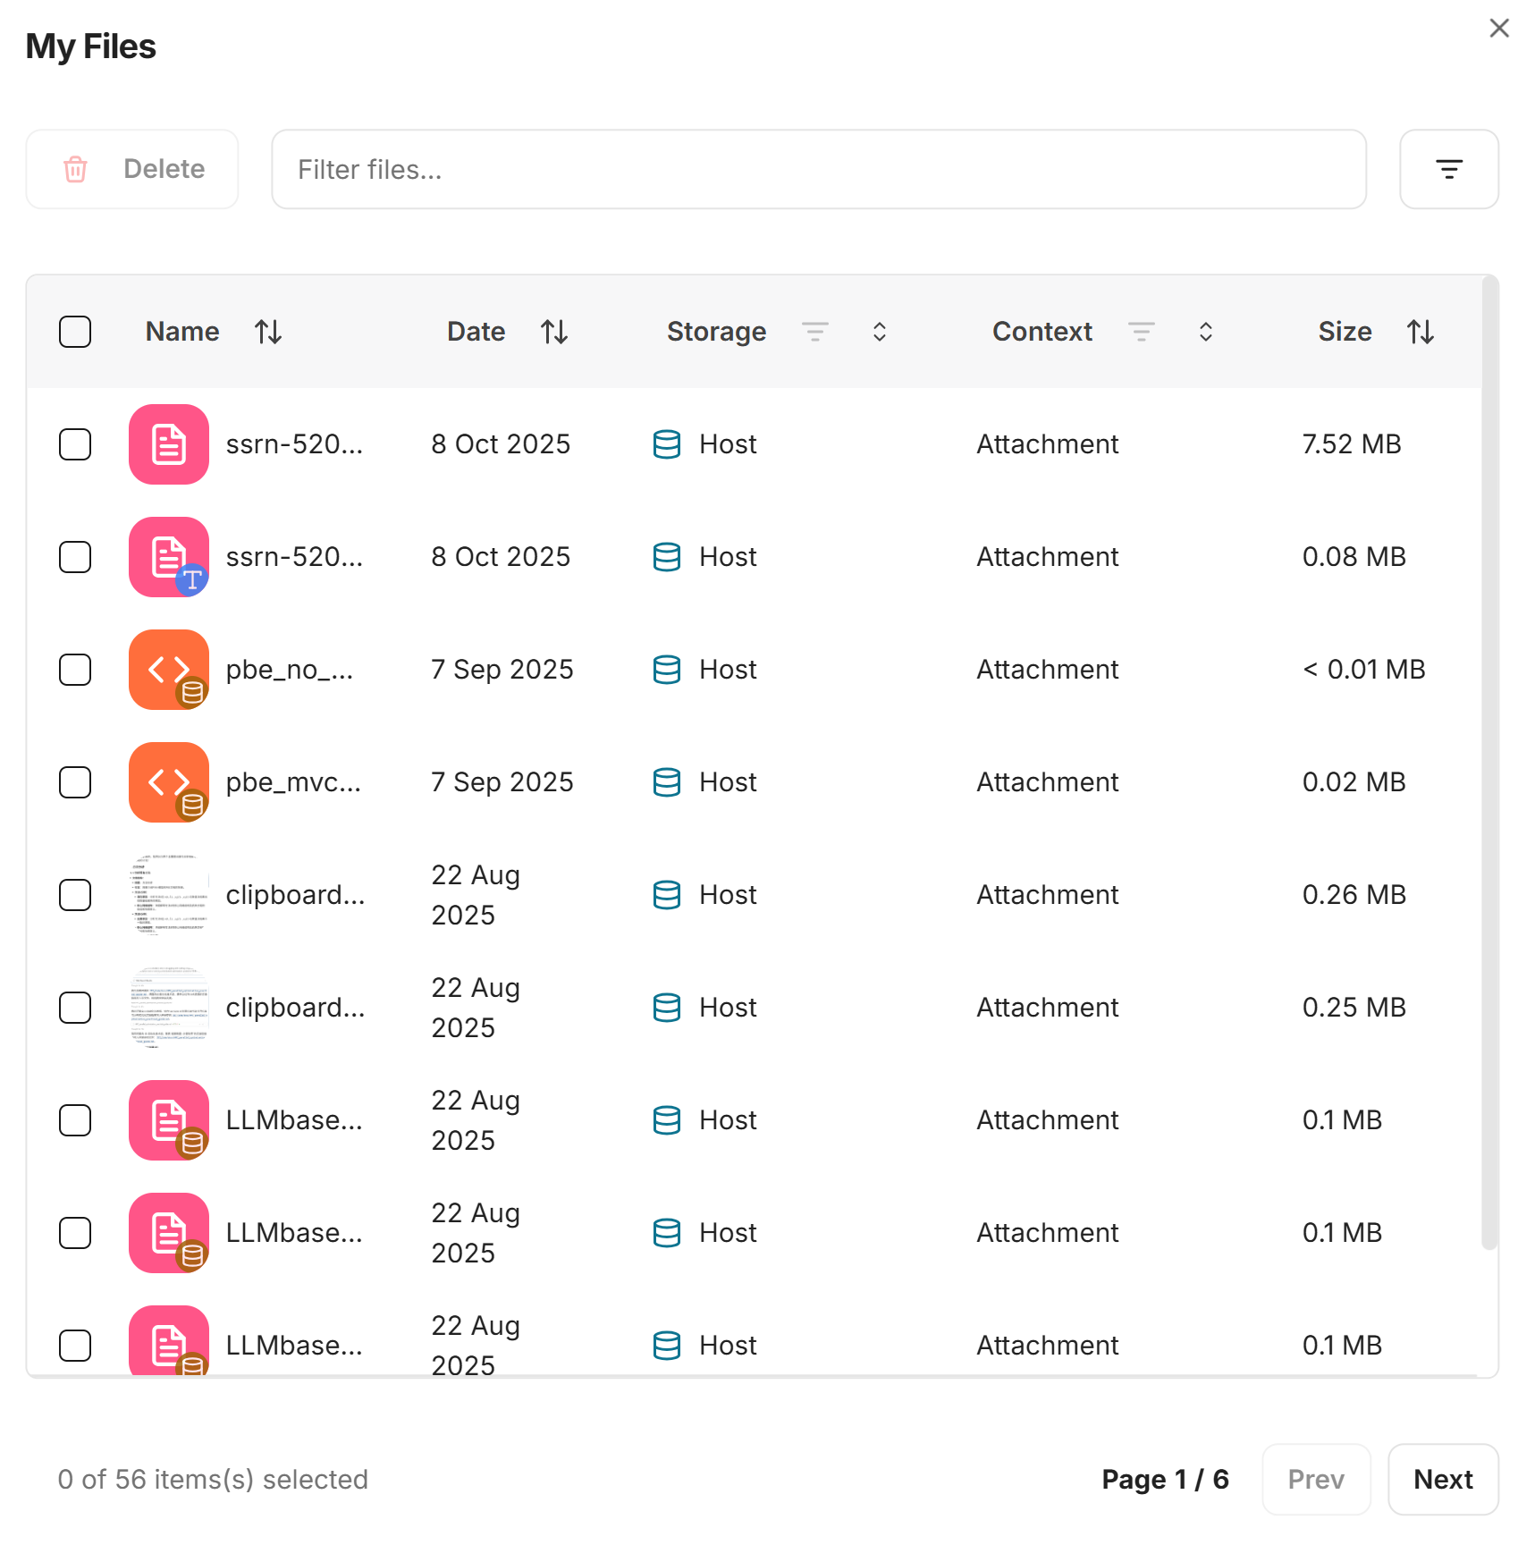
- Lesezeichen: Übersicht aller markierten Nachrichten und Konversationen.
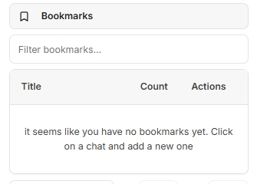
- Seitenleiste ausblenden: Blendet das linke Seitenmenü (Bereich 4) aus, um mehr Platz für den Hauptbereich zu schaffen.

5 | Benutzereinstellungen
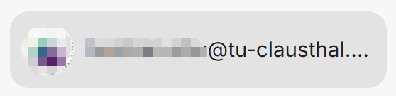
- Benutzerinfo: Hier sehen Sie Informationen zu Ihrem Nutzerkonto (z.B. E-Mail-Adresse mit Domain der Universität). Das signalisiert, dass Ihre Endpunktwahl, Presets und KI-Aktivitäten Ihrem Benutzerkonto zugeordnet sind.
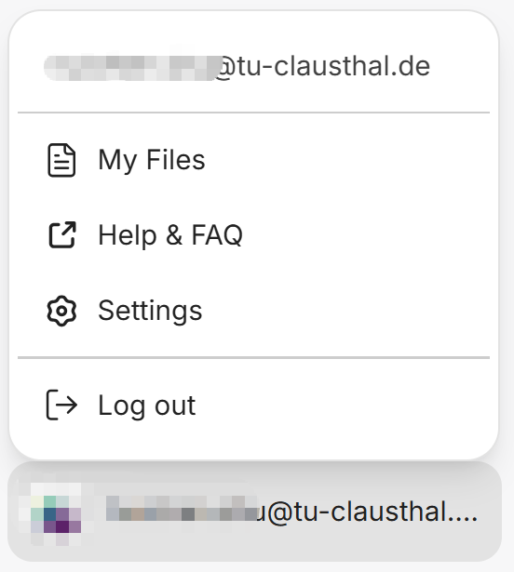
- Zusätzlich kann ein Avatar angezeigt werden, der z.B. den Login-Status oder besondere Berechtigungen visualisiert.
- Einstellungen: In diesem Einstellungsmenü können Sie allgemeine Optionen für die Anwendung anpassen. Unter dem Abschnitt „General“ lassen sich folgende Einstellungen vornehmen.
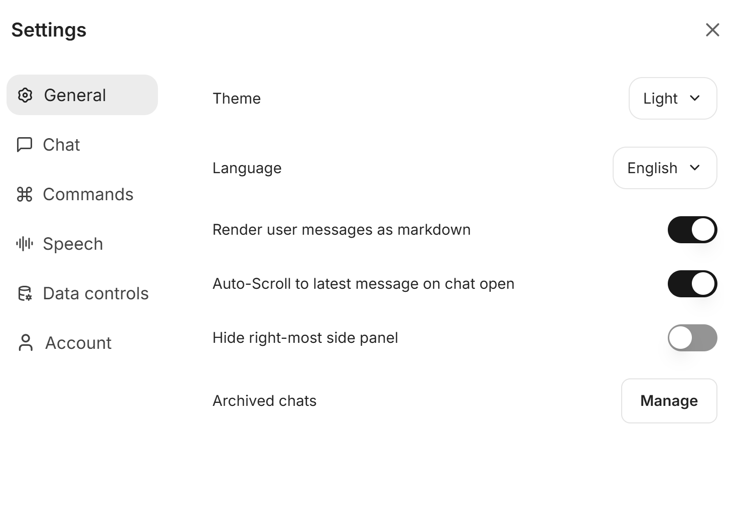
- Theme (Design): Hier können Sie zwischen hellem („Light“) und dunklem („Dark“) Design wählen.
- Language (Sprache): Sie können die Anzeigesprache der Anwendung auswählen, zum Beispiel Englisch.
- Render user messages as markdown: Aktiviert diese Funktion, werden Ihre Nachrichten mit Markdown-Formatierung dargestellt.
- Auto-Scroll to latest message on chat open: Wenn diese Option aktiviert ist, scrollt der Chat beim Öffnen automatisch zur neuesten Nachricht.
- Hide right-most side panel: Mit dieser Einstellung können Sie das rechte Seitenpanel ausblenden oder anzeigen.
- Archived chats: Hier können Sie Ihre archivierten Unterhaltungen verwalten.
- Einstellungen unten „Chat“: Im Bereich „Chat“ der Einstellungen können Sie verschiedene Optionen zur Anpassung des Chats festlegen.
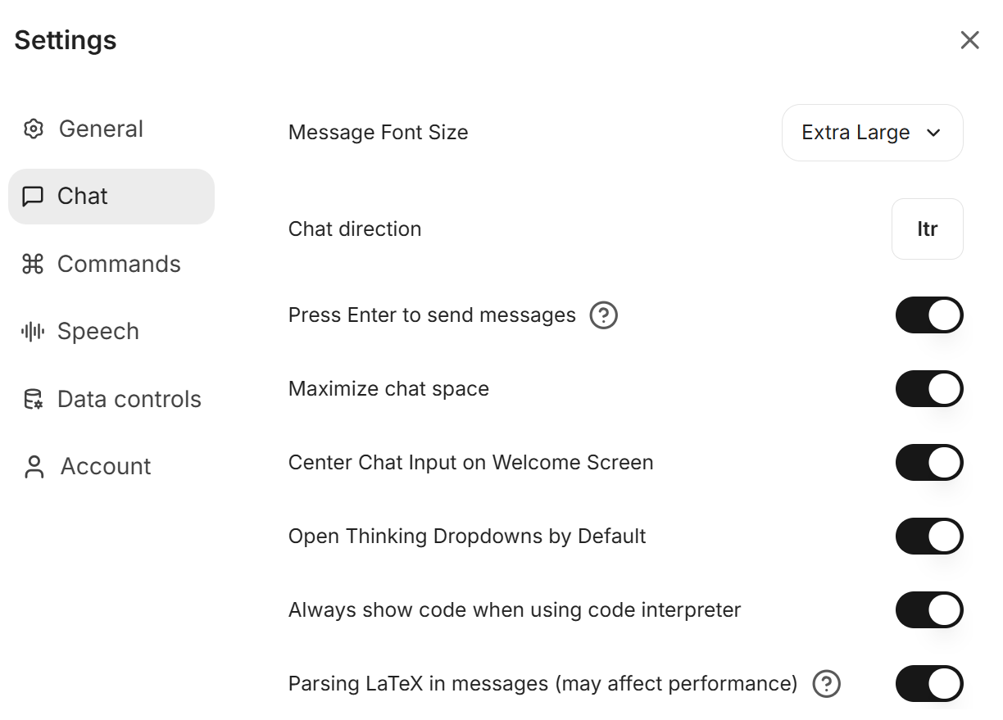
- Message Font Size: Hier lässt sich die Schriftgröße der Nachrichten einstellen, zum Beispiel „Extra Large“ für eine besonders große Anzeige.
- Chat direction: Damit legen Sie die Schreibrichtung des Chats fest, etwa von links nach rechts („ltr“).
- Press Enter to send messages: Mit dieser Option wird eine Nachricht durch das Drücken der Enter-Taste abgeschickt.
- Maximize chat space: Aktivieren Sie diese Einstellung, wird der verfügbare Platz für den Chat vergrößert.
- Center Chat Input on Welcome Screen: Diese Funktion zentriert das Eingabefeld für Nachrichten auf dem Begrüßungsbildschirm.
- Open Thinking Dropdowns by Default: Mit dieser Option werden zusätzliche Menüs für weiterführende Überlegungen standardmäßig geöffnet.
- Always show code when using code interpreter: Bei aktivierter Einstellung wird immer der vollständige Code angezeigt, wenn der Code-Interpreter verwendet wird.
- Parsing LaTeX in messages: Ist diese Funktion aktiviert, werden mathematische Formeln im LaTeX-Format korrekt dargestellt (dies kann die Performance beeinflussen).
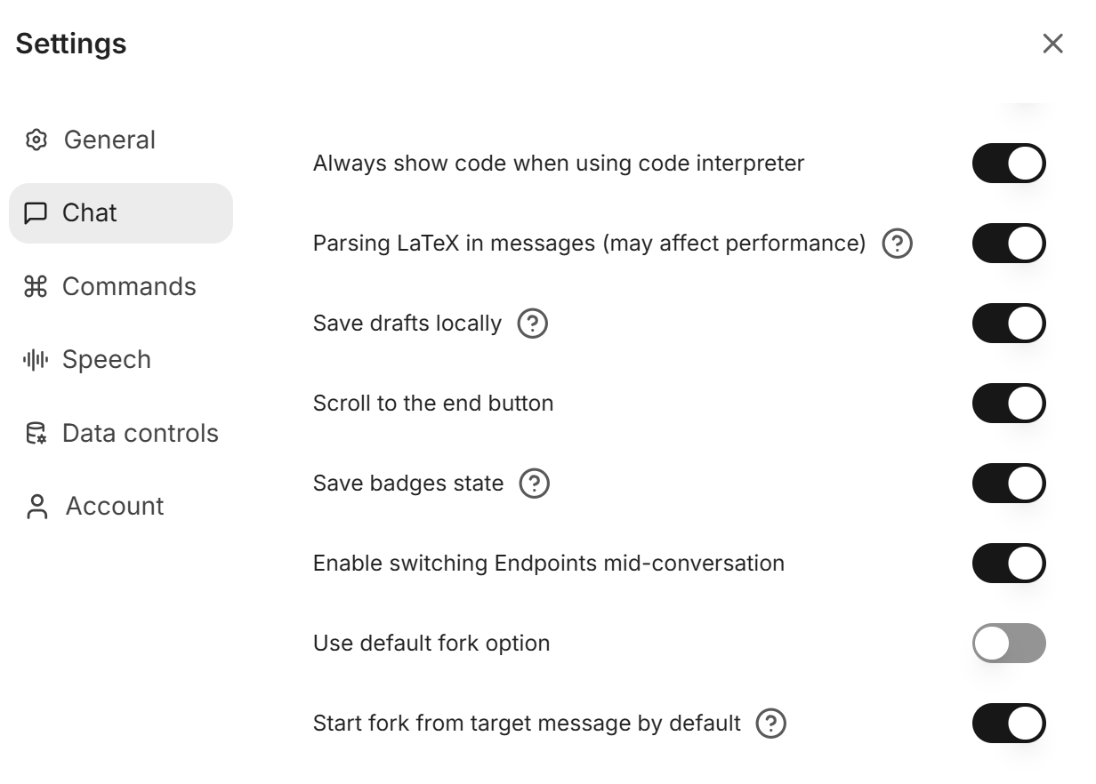
- Save drafts locally: Entwürfe von Nachrichten werden lokal auf Ihrem Gerät gespeichert, sodass beim Verlassen der Seite keine Texte verloren gehen.
- Scroll to the end button: Fügt einen Button hinzu, mit dem Sie schnell zum Ende des Chats scrollen können.
- Save badges state: Der Status von Badges wird gespeichert, sodass Ihre Einstellungen auch nach dem Neuladen erhalten bleiben.
- Enable switching Endpoints mid-conversation: Erlaubt es Ihnen, während der Unterhaltung zwischen verschiedenen Endpunkten (z.B. KI-Modellen) zu wechseln.
- Use default fork option: Legt fest, ob beim Forken die Standardoption genutzt werden soll.
- Start fork from target message by default: Beim Erstellen eines Forks wird automatisch von der ausgewählten Nachricht gestartet.
- Einstellungen unten „Command“: In diesem Abschnitt der Einstellungen können Sie die sogenannten „Chat-Kommandos“ aktivieren oder deaktivieren. Diese Funktionen ermöglichen eine komfortablere und schnellere Bedienung des Chats über die Tastatur.
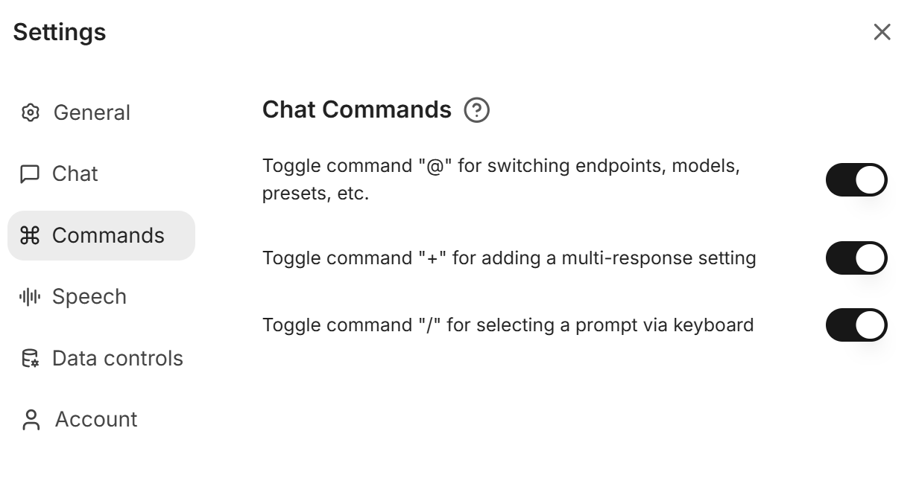
- Mit dem „@“-Kommando können Sie einfach zwischen verschiedenen Endpunkten, Modellen oder Presets wechseln.
- Mit dem „+“-Kommando können Sie eine Mehrfachantwort-Einstellung hinzufügen, sodass mehrere Antworten im Chat generiert werden.
- Mit dem „/“-Kommando können Sie direkt per Tastatur einen Prompt auswählen und verwenden.
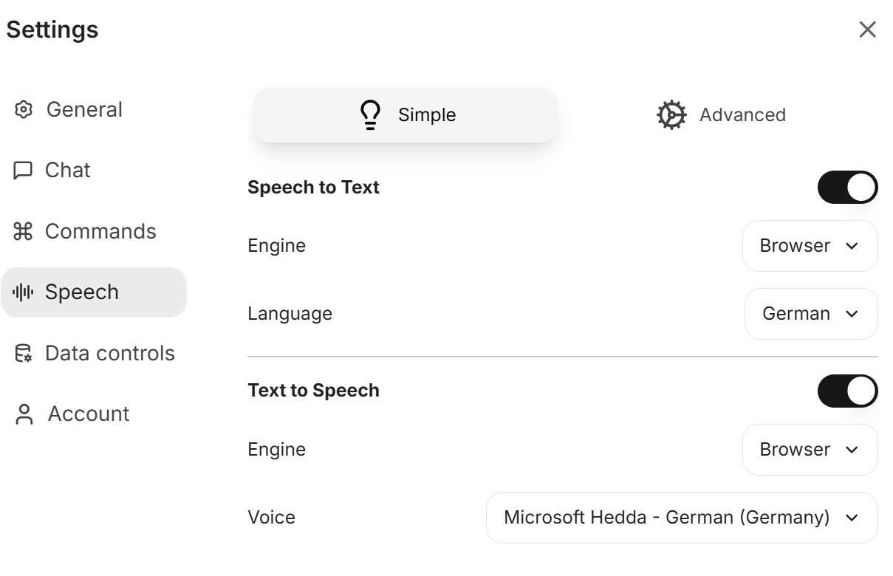
- Einstellungen unten „Speech“: Im Bereich „Speech“ der Einstellungen können Sie die Sprachfunktionen der Anwendung konfigurieren. Es gibt zwei Hauptfunktionen.
- Speech to Text (Sprache zu Text): Mit dieser Einstellung können gesprochene Wörter automatisch in geschriebenen Text umgewandelt werden. Sie können dabei die verwendete Engine (z. B. „Browser“) und die Sprache (hier: „Deutsch“) auswählen.
- Text to Speech (Text zu Sprache): Hier kann die Anwendung geschriebenen Text mit einer künstlichen Stimme vorlesen. Auch hier lässt sich die Engine (z. B. „Browser“) auswählen, außerdem können Sie eine bestimmte Stimme bestimmen (z. B. „Microsoft Hedda - German (Germany)“).
- Einstellungen unten „Data controls“: Im Bereich „Settings“ (Einstellungen) dieser Anwendung können Sie verschiedene Einstellungen zur Datenverwaltung und Kontrolle vornehmen.
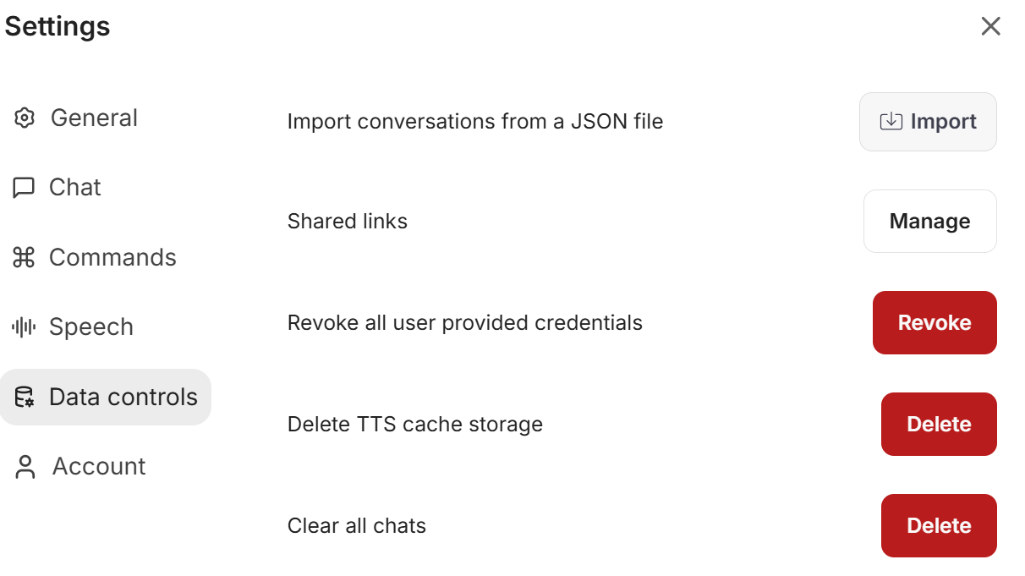
- Import conversations from a JSON file: Mit dieser Funktion können Sie Ihre bisherigen Unterhaltungen aus einer JSON-Datei importieren.
- Shared links: Hier können Sie geteilte Links verwalten.
- Revoke all user provided credentials: Mit dieser Option widerrufen Sie alle von Ihnen angegebenen Zugangsdaten, um die Sicherheit Ihrer Daten zu erhöhen.
- Delete TTS cache storage: Diese Einstellung löscht den Zwischenspeicher („Cache“) für die Text-zu-Sprache-Funktion (TTS).
- Clear all chats: Hiermit können Sie alle Ihre Chatverläufe endgültig löschen.
- Einstellungen unten „Account“: Im Bereich „Account“ der Einstellungen können Sie wichtige Kontoinformationen und -optionen verwalten.
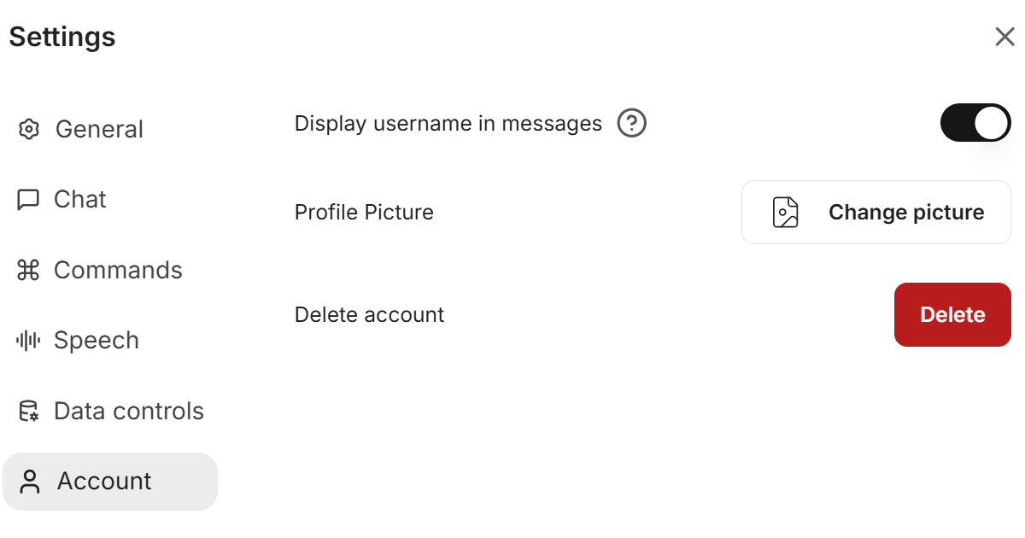
- Display username in messages (Benutzernamen in Nachrichten anzeigen): Mit diesem Schalter können Sie festlegen, ob Ihr Benutzername in Ihren Nachrichten angezeigt wird.
- Profile Picture (Profilbild): Hier können Sie Ihr Profilbild ändern, um es individuell anzupassen.
- Delete account (Konto löschen): Mit dieser Schaltfläche haben Sie die Möglichkeit, Ihr Konto dauerhaft zu löschen. Dies entfernt alle Ihre Daten aus dem System.

Schaltflächen unterhalb einer Chat-Nachricht

Unter jeder Chat-Nachricht werden folgende Schaltflächen angezeigt. Ihre Funktionen im Einzelnen:
- Lautsprecher-Icon:
  - Funktion: Spielt die Sprachausgabe der jeweiligen Nachricht ab.
  - Verwendung: Klicken, um den Text per TTS (Text-to-Speech) vorgelesen zu bekommen.
- Kopieren-Icon：
  - Funktion: Kopiert den gesamten Nachrichtentext in die Zwischenablage.
  - Verwendung: Ein Klick, um die Antwort schnell z. B. in ein Dokument einzufügen.
- Bearbeiten-Icon：
  - Funktion: Ermöglicht das Editieren oder Kommentieren der eigenen vorherigen Nachricht.
  - Verwendung: Nachricht überprüfen, anpassen und neu absenden.
- Graph-Icon：
  - Funktion: Öffnet den „Thread“ oder „Änderungsverlauf“; ermöglicht es, alternative Fortsetzungen oder Antworten zu erstellen.
  - Verwendung: Neue Antwortvarianten basierend auf dieser Nachricht anfordern.
- Daumen hoch：
  - Funktion: Bewertet die Antwort positiv; hilft, um den Kontext mit nützlichen Feedback anzureichern.
  - Verwendung: Klicken, wenn die Antwort hilfreich war.
- Daumen runter：
  - Funktion: Bewertet die Antwort negativ; hilft, um den Kontext mit nützlichen Feedback anzureichern.
  - Verwendung: Klicken, wenn die Antwort nicht hilfreich war.
- Aktualisieren-Icon:
  - Funktion: Lässt das Modell die Antwort erneut generieren („Regenerate response“).
  - Verwendung: Klicken, um eine alternative oder überarbeitete Antwort zu erhalten.

Weiterführende Informationen
- einstellungModellParameter
- faq
- reasoningModelle
- temporaryChat
- Modelle Unberschied
- STT_TTS_external
- Empfohlener Ablauf zur Nutzung

